研究インターンシップ 総合報告書
非画像・数値データを入出力とするAIモデル運用時の
学習外入力データ検知手法の調査
社会インフラ監視制御システムへの適用に向けた文献調査
早稲田大学大学院 梁 希晨
研究インターンシップ 2026年9月

要旨
本報告書では、社会インフラ監視制御システムに組み込まれる多変量回帰AIモデルを対象として、運用時に学習データによって十分に支持されていない入力を検知する既存技術を整理した。調査対象は、2項目以上の非画像・数値データを入力とする回帰モデルであり、時系列データについては複数時刻を同時入力する場合だけでなく、1時刻の多変量ベクトルのみを入力する場合も含めた。
本調査では「学習外入力」を、(1) 学習時の入力分布・入力範囲から外れる入力、(2) 学習データが少ない低密度領域の入力、(3) 各項目は範囲内であるが項目間の組合せ・相関関係が学習時と異なる入力、の3種類を中心に捉えた。関連文献では OOD detection、outlier/anomaly detection、novelty detection、distribution shift、data drift、applicability domain など異なる用語が用いられるため、用語をそのまま同一視せず、「何を学習外とみなすか」「何を根拠に検知するか」「運用時に何の情報が必要か」という観点で再整理した。
サーベイ論文 S1、S3、S6 を用いて異常の粒度、時間的依存、変数間依存、学習方式・モデル構造を整理し、検知手法を、①範囲・距離、②密度・確率、③境界・分離、④次元削減・再構成、⑤モデル・予測情報、⑥時系列構造、の6群として比較した。さらに、具体手法として Sakurada & Yairi (2014) の Autoencoder (AE) と、Lu & Ishwaran (2026) の OutPro を詳細調査した。
AEは正常入力の非線形構造を学習し、入力と再構成値のユークリッド距離を異常スコアとする。対象回帰モデルから独立して配置でき、運用時には入力のみでスコアを算出できる。一方、原論文の基本設定は各時刻を独立に扱い、密度推定や厳密なOOD境界を与えるものではなく、運用閾値も別途設計が必要である。OutProは教師ありRandom Forestのルール構造とVarProによる予測重要変数を利用し、予測に関係する部分空間と参照近傍を構成して距離ベースのOODスコアを算出する。回帰タスクとの関連性を明示的に利用できる点が特徴であるが、学習時にXとYが必要であり、時系列依存を直接モデル化する手法ではない。また、入力分布が変化せず P(Y|X) のみが変化するpure concept shiftは入力側検知だけでは捉えられない。
評価については、Precision、Recall、F1、AUROC、AUPRC等の検知性能だけでなく、固定閾値での誤警報・見逃し、検知スコアと回帰誤差の関係、リアルタイム性、説明可能性、閾値安定性、保守・再学習コストを含めて検証する必要がある。SWaT/WADI等の水系多変量時系列データは適用分野との親和性が高いが、既存のattack/anomaly labelが本調査の3種類の「学習外」ラベルと一致するとは限らない。したがって、実システムへの導入には、対象回帰モデルの入力仕様を明確化し、range外・low-density・未知の変数間関係を意図的に分けた評価設計を行い、最終的に「AI出力を利用してよいか」を判断するための入力側ガードとして有効かを確認する必要がある。

本報告書の構成
章 | 内容
1 | 背景・目的・対象範囲
2 | 学習外入力の定義と社会インフラでの発生要因
3 | 関連概念・サーベイ論文の整理
4 | 検知手法の分類と比較
5 | 具体手法① Autoencoder
6 | 具体手法② OutPro
7 | 公開データセットと評価指標
8 | 対象回帰モデルへの適用性と運用設計
9 | 調査要求事項に対する回答
10 | まとめ・今後の展望
付録 | 文献一覧、確認事項、図挿入予定箇所

1. 調査背景・目的・対象範囲

1.1 背景
社会インフラ監視制御システムでは、設備状態の推定、将来値の予測、運転支援などへのAIモデル適用が進んでいる。通常のAIモデルは入力に対して何らかの出力を返すが、その入力が学習時に十分経験した領域に存在するかどうかを自動的に保証するわけではない。季節変化、設備の経年変化、運転条件・設備構成・運転モードの変更、未知の外乱、センサー異常などにより、運用時の入力分布が学習時から外れると、予測値自体は出力されても誤差が大きくなる可能性がある。
この問題に対して、AIモデルの出力を利用する前に入力の『学習データによる支持の程度』を評価し、必要に応じて運転員への警告、AI出力の利用抑制、確認フローへの移行等につなげる考え方が重要となる。したがって、本調査の目的は単なる異常検知ではなく、AIモデルの継続的・適切な利用を支える信頼性管理にある。
【既存図を統合】社会インフラ → AIモデル → 学習外入力 → 予測誤差リスク → 検知 → 警告／利用抑制
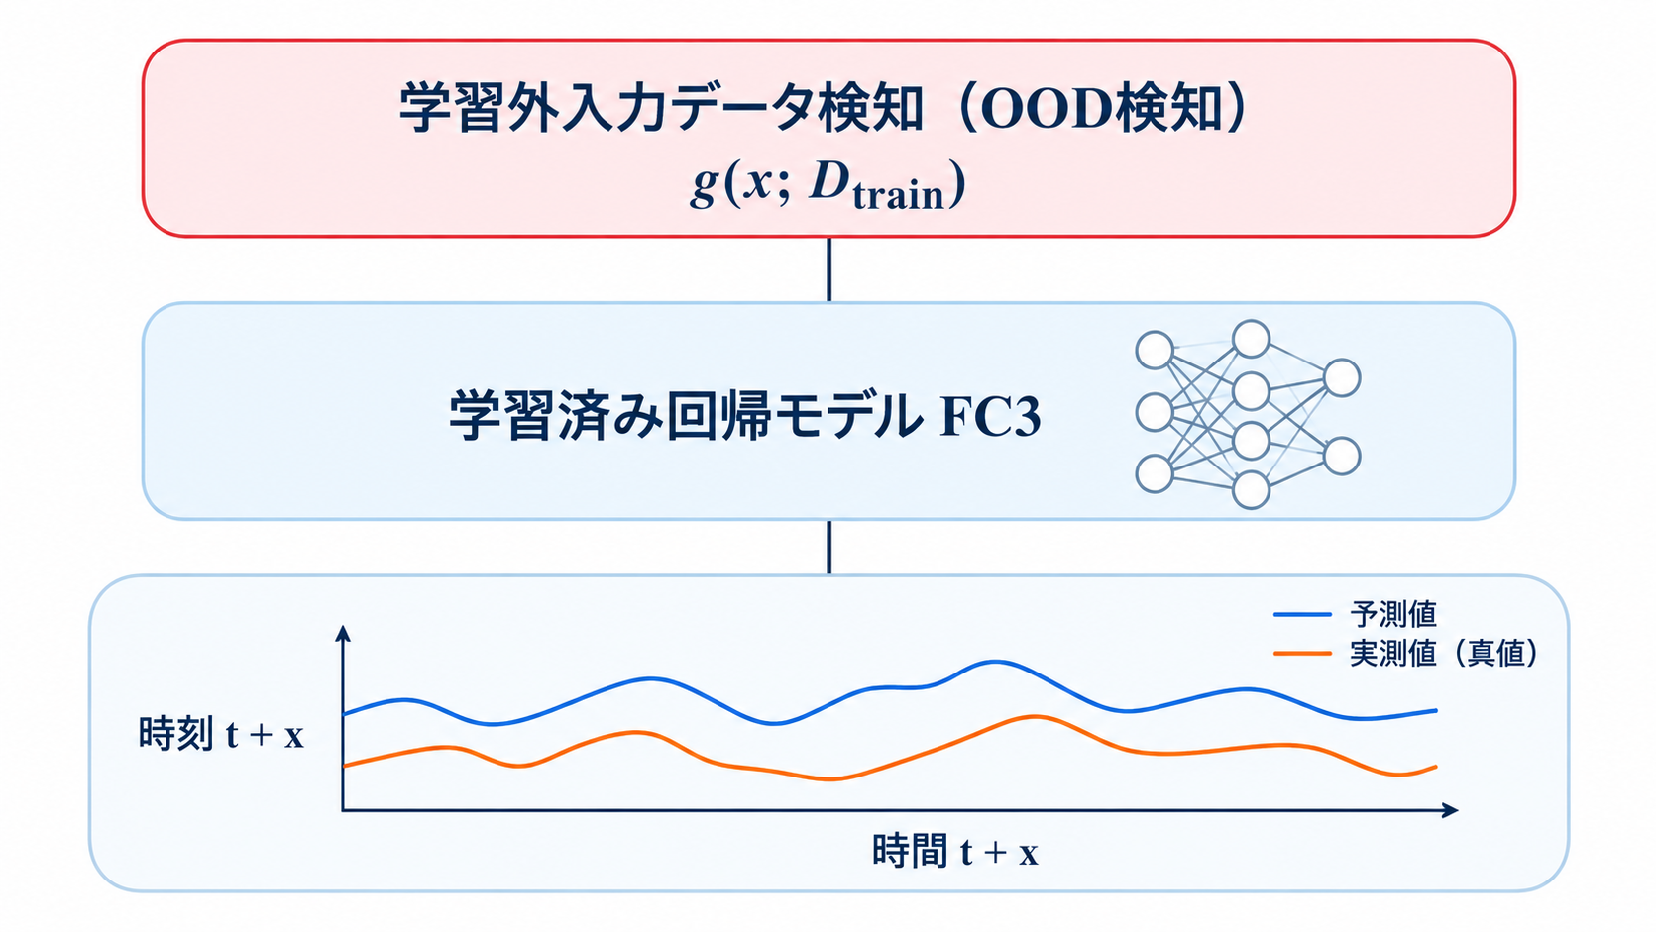
図1 学習外入力検知を回帰予測の前段に配置する概念フロー
（最終版でフロー図・模式図を挿入）

1.2 調査目的
- AIモデル運用時の学習外入力データ検知に関する既存技術を調査する。
- 多変量回帰モデルへ適用可能な手法を抽出し、必要情報、検知根拠、評価方法、長所・短所、制約を比較する。
- 社会インフラ監視制御システムの安全性・信頼性向上に利用する際の技術課題を明らかにする。
- 評価に利用可能な公開データセットと評価指標を整理する。
- 具体的な候補手法について、実データ検証へ進むための評価設計を示す。

1.3 想定するAIモデル・データ
項目 | 本調査の条件
タスク | 多変量回帰。分類は対象外。
入力 | 2項目以上の非画像・数値データ。
データ形態 | 数値時系列。1時刻の多変量入力、および複数時刻/window入力の双方を想定。
回帰アルゴリズム | 原則限定しない。特定アルゴリズム依存の検知法は制約を明記。
対象外 | 画像、映像、自然言語、音声。
運用目的 | 予測前または予測と並行して、入力が学習時に十分支持されているかを評価。

1.4 想定例
例1：配水系では、ある時刻の送水場出口の流量・流速・圧力等を入力し、学習済み回帰モデルにより配水先・末端地点の圧力等の連続値を推定する。
例2：浄水系では、時刻tの原水濁度、薬品注入率等を入力し、複数処理工程を経た時刻t+xの濁度を推定する。
これらは対象を限定するためのものではなく、『複数の数値入力から連続値を推定する社会インフラ回帰モデル』の具体例である。
【図挿入予定】想定回帰モデル① 配水／② 浄水の構成図
入力 → 学習外検知 → 回帰モデル → 予測値、の2例を横並びで挿入。
（最終版でフロー図・模式図を挿入）

2. 本調査における「学習外入力」の定義

2.1 基本的な3分類
分類 | 定義 | 社会インフラでの例 | 単純range check
① 入力範囲・分布外 | 学習に使用した入力分布または観測範囲から外れる。 | 過去最大を大きく超える流量・圧力、未経験の水質条件。 | 比較的検知しやすい
② 低密度領域 | 値は極端でなくても、近傍の学習例が少なくモデルが十分学習していない。 | 通常範囲内だがほとんど運転実績のない条件。 | 困難
③ 未知の項目間関係 | 各変数は範囲内だが、組合せ・相関・依存関係が学習時と異なる。 | 流量と圧力が個別には正常でも、両者の関係が通常と異なる。 | 検知できない

特に③は多変量回帰で重要である。各変数を独立にmin/maxで監視すると、個別値が正常範囲内である限り学習内と判定される。しかし、回帰モデルが変数間の関係を利用して予測している場合、未知の組合せは予測誤差増大につながり得る。したがって、入力側の監視でも多変量構造を考慮する必要がある。
【図挿入予定】範囲外・低密度・未知の変数間関係の3模式図
2次元散布図を3枚並べる。③は各軸範囲内だが相関線から外れる点を示す。
（最終版でフロー図・模式図を挿入）

2.2 学習外入力が発生する要因
要因 | 想定される変化 | 検知上の注意
季節変化・経年変化 | 平均、分散、周期、長期トレンドの変化 | 緩やかなdriftは固定閾値で見逃す可能性
運転条件・設備構成・運転モード変更 | 入力の組合せ、状態遷移、変数間関係の変化 | 新しい正常状態を異常として扱う可能性
未経験の外乱・運転状態 | 局所的または一時的な分布外入力 | 発生頻度が低く教師ラベルを作りにくい
センサー異常 | 欠測、固定値、スパイク、急変、ドリフト | 新運転状態との区別が必要

2.3 関連用語の整理
用語 | 本報告での位置づけ
Out-of-Distribution (OOD) | 訓練分布とテスト分布の相違を扱う概念。OutProでは P*_{X,Y} ≠ P_{X,Y} として整理。
Anomaly / Outlier | 期待される正常挙動から逸脱する観測。時系列文献では点・区間・系列全体など粒度が異なる。
Novelty Detection | 主に正常データからモデルを学習し、未知の新規パターンを検出する設定。AE論文の用語と近い。
Distribution Shift / Data Drift | 運用中にデータ分布が時間とともに変化する現象。単一点の異常とは異なる。
Applicability Domain (AD) | モデルを信頼して適用可能と考える入力領域。山原らの配水管網圧力推定研究と本調査の問題設定が近い。
Concept Shift | P(Y|X)が変化すること。P(X)が変わらないpure concept shiftは入力だけの検知では原理的に困難。

3. サーベイ論文による定義・分類体系の整理

3.1 S1：多変量時系列異常検知手法の比較
S1では、異常を Point、Contextual、Collective の3種類に整理し、既存手法を Conventional、Machine Learning、Deep Neural Network 等の観点から比較している。また、SWaT、WADI、SMD、SMAP、MSLの5データセット上で16手法を比較し、F1とAverage Precision (AP)を用いて評価している。
異常タイプ | 意味 | 本調査との関係
Point | 単一点そのものが他のデータと明確に異なる。 | range外、スパイク等と対応しやすい。
Contextual | 値自体は正常でも、時間・状態等のcontextを考えると異常。 | 運転モードや他変数との関係を考慮する必要がある。
Collective | 各点は正常でも、複数点の連続パターン全体が異常。 | window/sequence型の時系列検知と対応。

S1の比較から重要なのは、特定の手法ファミリがすべてのデータセット・異常タイプで常に優れるわけではない点である。したがって、社会インフラへの導入では、対象異常の種類と運用条件を先に定義した上で手法を選択する必要がある。

3.2 S3：時系列Outlier/Anomaly Detectionのtaxonomy
S3は時系列における教師なしoutlier detectionを体系的に整理し、入力の種類、異常の粒度、目的等の複数軸からtaxonomyを提示する。検知単位の観点では、Point anomaly、Subsequence Outlier、Outlier Time Seriesに分けられる。
検知単位 | 説明 | 必要な時間情報
Point anomaly | 特定時刻の観測が異常。 | 1時刻でも可能な場合がある。
Subsequence Outlier | 連続する短区間が他の区間と異なる。 | windowが必要。
Outlier Time Series | 系列全体が他の系列と異なる。 | 系列全体または長い区間が必要。

また、S3は『不要なデータを除去・修正するための異常検知』と、『故障・攻撃・不正等の意味ある事象を分析するための異常検知』を区別する。この視点は社会インフラで重要である。例えば、センサー故障と新しい正常運転状態を同じ「異常」として検出できても、検出後の対応は異なるためである。

3.3 S6：多変量時系列における時間依存・変数間依存
S6はDeep Multivariate Time Series Anomaly Detectionを対象とし、多変量時系列では時間方向の依存（intra-metric）と変数間依存（inter-metric）の双方を同時に考慮する必要があると整理している。
分類 | 代表例 | 本調査での意味
Intra-metric | Global/Local point、Shapelet、Cycle、Trend anomaly | 単一変数の時間挙動が学習時と異なる。
Inter-metric | Global、Local、Temporal-local inter-metric anomaly | 変数間の線形・非線形関係が学習時と異なる。

本調査の③『各変数は範囲内だが変数間関係が異なる』は、S6のinter-metric anomalyと特に関連が深い。一方、1時刻入力の回帰モデルでは時間窓を直接使えない場合があるため、時系列専用手法をそのまま採用できるとは限らない。
【図挿入予定】S1・S3・S6の分類軸比較図
S1: anomaly type / method family、S3: detection unit / purpose、S6: intra/inter metric を並列表示。
（最終版でフロー図・模式図を挿入）

4. 学習外入力データ検知手法の分類と比較

4.1 本調査で採用する6分類
分類 | 判断根拠 | 代表例 | 長所 | 主な注意点
① 範囲・距離 | 訓練点・平均・近傍との距離 | Range, Euclidean, Mahalanobis, kNN | 単純・説明しやすい | 高次元、相関、尺度に依存
② 密度・確率 | 局所密度・尤度 | LOF, GMM, likelihood | 低密度領域を直接扱いやすい | 密度推定が高次元で困難
③ 境界・分離 | 正常領域の境界 | OCSVM, SVDD, Isolation Forest | ラベルなしでも利用可能 | 境界と業務予測リスクが一致するとは限らない
④ 次元削減・再構成 | 再構成誤差 | PCA, Kernel PCA, AE | 多変量関係を利用可能 | 再構成可能=IDとは限らない
⑤ モデル・予測情報 | 予測不確かさ・モデルが使う特徴 | Ensemble, GP, model-aware OOD, OutPro | 予測タスクとの関連を反映 | 対象モデルや教師Yへの依存
⑥ 時系列構造 | 予測誤差・window・drift | LSTM forecasting, sequence detector | 時間依存を利用 | 履歴長・遅延・計算量が増える

4.2 入力のみで検知する手法とモデル情報を利用する手法
観点 | 入力のみ型 | モデル／予測情報型
必要情報 | 主に訓練入力X | Xに加え、学習時Y、モデル内部、予測不確かさ等を利用する場合がある
利点 | 対象回帰モデルから独立しやすい | 予測タスクに重要な変化を優先できる
欠点 | 業務予測に無関係な変化も異常とみなす可能性 | モデル依存性・実装複雑性が増える
例 | Range, LOF, AE, OCSVM | OutPro, ensemble uncertainty, GP uncertainty

4.3 山原らのApplicability Domain研究との関係
山原らの配水管網における圧力推定モデルの研究では、モデルを信頼して適用できる領域（Applicability Domain: AD）を、学習データの範囲、学習データ平均からの距離、学習データ密度等の観点で検討している。また距離としてEuclideanとMahalanobisを比較しており、変数の尺度や相関を考慮する必要性を示す参考事例となる。
本調査との共通点は、予測値が正しいかを事後に判定するのではなく、予測前の入力が学習データに十分支持されているかを評価する点にある。本調査ではさらに、単純な範囲・距離・密度だけでなく、非線形再構成、モデル関連部分空間、時間構造等へ検討範囲を広げた。
【図挿入予定】山原らのApplicability Domain模式図
学習データ範囲／平均からの距離／密度、Euclidean vs Mahalanobis の図を後挿入。
（最終版でフロー図・模式図を挿入）

5. 具体手法① Autoencoderによる再構成誤差検知

5.1 文献情報・検知対象
項目 | 内容
論文 | Anomaly Detection Using Autoencoders with Nonlinear Dimensionality Reduction
著者 | Mayu Sakurada; Takehisa Yairi
発表 | MLSDA ’14, ACM, 2014
対象 | 人工Lorenzデータ、spacecraft telemetryの多変量連続センサデータ
主要手法 | Autoencoder (AE), Denoising Autoencoder (dAE)
比較手法 | Linear PCA, Kernel PCA
論文の用語 | anomaly detection / novelty detection。厳密な現代的OOD定義ではない。

5.2 「学習外」の捉え方
論文は、訓練期間の正常データからnormal behaviorを表現するモデルを学習し、テストデータがそのモデルと整合せず十分に再構成できない場合をanomalyとみなす。したがって、本報告ではAEのreconstruction errorを『入力が訓練期の正常構造からどの程度外れているか』を表すproxy scoreとして位置づける。
本調査の学習外分類 | AEとの対応 | 理由
① 範囲外 | 中 | 範囲外入力は高再構成誤差になり得るが、明示的range判定ではない。
② 低密度 | 中～低 | AEはp(x)を直接推定しない。低密度と高再構成誤差は同義ではない。
③ 未知の項目間関係 | 高 | 正常時の非線形な変数関係を圧縮・再構成に利用するため。
分布変化 | 中 | normal manifold自体が変化すればスコア変化の可能性。
時間パターン | 低（原論文） | 原論文では各time indexを基本的に独立サンプルとして扱う。

5.3 アルゴリズム
学習フェーズでは、正常データ x∈R^D を入力し、Encoderで低次元潜在表現に圧縮した後、Decoderで元の入力 x̂ を再構成する。隠れ層にはsigmoid、出力層にはlinear functionを使用する。重みWとbias bを、再構成項と重みregularizationからなる目的関数J(W,b)が小さくなるよう更新する。
運用フェーズでは学習済みW,bを固定し、新規入力x_newをAEへ入力してx̂_newを得る。論文の異常スコアはMSEではなく、次式のEuclidean reconstruction errorである。
Err(i) = √[ Σ_{j=1}^{D} ( x_j^(i) − x̂_j^(i) )² ]
正常時に学習した相関構造に近い入力は再構成しやすくErrが小さくなり、正常構造と整合しない入力ではErrが大きくなることを期待する。
【既存図を統合】AE 学習フェーズのフロー図
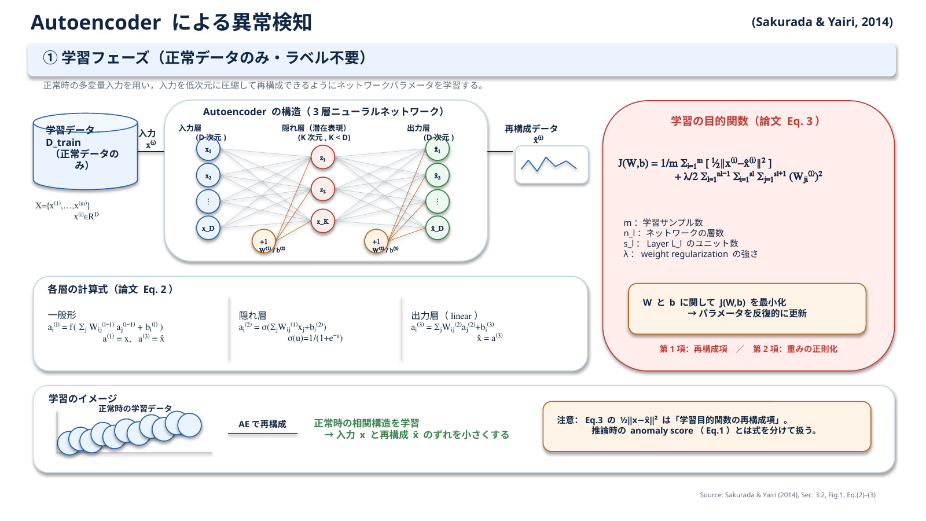
図6 Autoencoderの学習フェーズ（既作成PPT図を再利用）
（最終版でフロー図・模式図を挿入）

【既存図を統合】AE 運用フェーズのフロー図
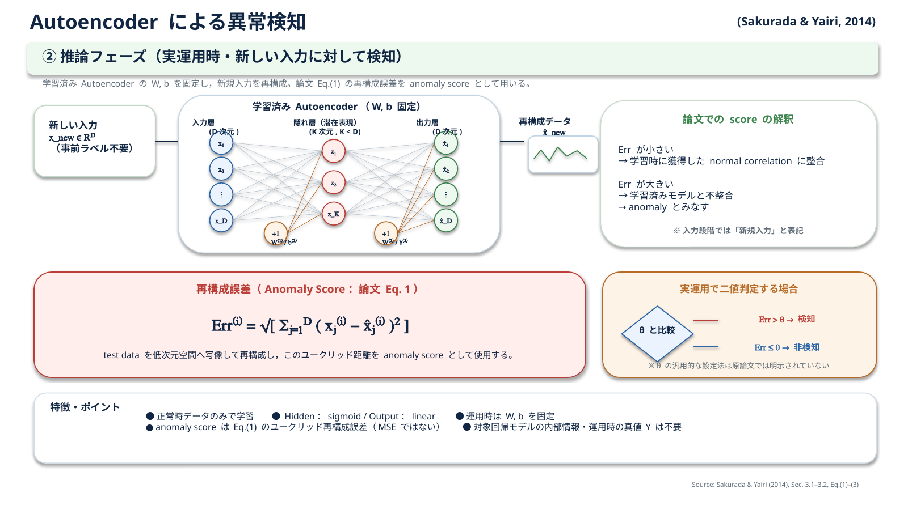
図7 Autoencoderの運用・検知フェーズ（Euclidean reconstruction error）
（最終版でフロー図・模式図を挿入）

5.4 学習時・運用時に必要な情報
項目 | AE
学習時入力 | 正常状態の多変量数値X
学習時Y | 不要
異常ラベル | 学習には不要
対象回帰モデル内部情報 | 不要
運用時入力 | 新規Xのみ
運用時真のY | 不要
時間履歴 | 原論文の基本設定では不要。時系列関係を使うにはwindow化等の改造が必要。

5.5 検知スコア・閾値
スコアはEuclidean reconstruction errorである。論文は主にAUCで手法を比較しており、社会インフラの運用に直接使える普遍的な閾値決定法は示していない。したがって実運用では、正常検証データのスコア分布からpercentileを設定する、許容誤警報率に合わせる、validationでPrecision/Recall等を見ながら設定する等のcalibrationが別途必要である。これは本調査の運用設計上の提案であり、原論文の標準閾値ではない。

5.6 評価データセット・評価結果
Dataset | 入力・規模 | 正解ラベル／異常構成 | 主な結果(AUC)
Lorenz | 25次元。1000 samples。train 700 / test 300。 | z3の850～1000を時間反転して非線形関係を破壊。構成上ground truthあり。 | LPCA 0.5104 / AE 0.6473 / dAE 0.7011 / KPCA 0.7045
Satellite-A | 17 continuous sensors。 | 実spacecraft telemetry。論文では具体項目・公開ライセンス等が十分記載されていない。 | LPCA 0.8852 / AE 0.8847 / dAE 0.9354 / KPCA 0.8862
Satellite-B | 106 continuous sensors。 | 実spacecraft telemetry。詳細ラベル構成・取得条件は論文だけでは不十分。 | LPCA 0.9764 / AE 0.9763 / dAE 0.8355 / KPCA 0.7689

Lorenzでは非線形手法がlinear PCAより高いAUCを示し、非線形変数関係の変化を捉えるAEの価値を示す。一方、dAEはSatellite-Aでは改善したがSatellite-Bでは悪化しており、ノイズ付加が常に有効とは言えない。またAEが全データセットでPCAを上回るわけでもない。したがって、AEは『常に最良』ではなく、実装が比較的単純で非線形構造を扱える有力baselineと位置づけるのが妥当である。

5.7 長所・短所・制約
長所 | 短所／制約
正常データのみで学習可能 | 訓練データに異常が混入すると異常構造も学習する可能性
対象回帰モデルから独立して入力側guardとして配置可能 | reconstruction errorは厳密なOOD確率ではない
非線形な変数間関係を学習可能 | AE容量が大きすぎると異常も再構成して漏検する可能性
運用時は入力のみでscore算出 | 普遍的な閾値決定法がない
KPCAより原空間再構成が直接的で計算上扱いやすい | 原論文は時間順序を直接モデル化しない
変数ごとの残差を補助的に確認可能 | latent dimensionやdAE noise level等のhyperparameter調整が必要

5.8 社会インフラへの適用可能性
配水モデルでは、対象回帰器の前段または並列にAEを配置し、流量・圧力等の入力と同じベクトルをAEへ入力する。浄水モデルでも原水濁度・薬品注入率等の正常な組合せを学習させることで、入力構造の変化を検知する候補となる。対象回帰器がRandom Forest、Neural Network、線形回帰等のいずれであっても、AE自体は独立して動作できる点が利点である。
ただし、t→t+xの遅延や周期・状態遷移が重要な問題では、1時刻AEだけでは時間構造を利用できない。複数時刻をwindow化してAEへ入力する方法、LSTM/Transformer系reconstruction modelを使う方法等との比較が必要になる。

6. 具体手法② OutPro

6.1 文献情報・目的
項目 | 内容
論文 | General OOD detection via model-aware and subspace-aware variable priority
著者 | Min Lu; Hemant Ishwaran
発表 | Knowledge and Information Systems, 2026, 68:250
対象 | supervised tabular prediction。continuous outcome（回帰）およびsurvival。
提案手法 | OutPro (OOD using variable priority)
特徴 | model-aware + subspace-aware。予測に重要な変数と局所参照事例を教師ありforestから構成。

6.2 OODの定義と検知限界
OutPro論文では、訓練時のjoint lawをP_{X,Y}、テスト時をP*_{X,Y}とし、両者が異なる場合をOODとする。変化は、P_Xが変わるcovariate shift、P(Y|X)が変わるconditional/concept shift、または両者の変化として整理される。
ただしOutProの運用時scoreは新規入力Xと学習済みforestから計算し、テスト時の真のYを使用しない。そのため、P*_X=P_XのままP*_{Y|X}のみが変わるpure concept shiftには観測可能な入力側signalがなく、検知できない。これはOutPro固有というより、入力のみで判定する検知器に共通する本質的制約である。

6.3 Model-aware / Subspace-awareの意味
一般的な距離・密度型検知では、予測に無関係な変数の変化も『珍しい入力』として強く評価する可能性がある。OutProは、教師ありRandom Forestが予測に使う構造を利用し、予測に重要な変数だけを選択してscoreを計算する。これにより、nuisance coordinatesによるsignal dilutionを減らすことを狙う。
概念 | 意味
Model-aware | 学習済み教師ありモデルがscore構築に入る。Yを変えるとforestを介してscoreも変わり得る。
Subspace-aware | 予測に重要な選択変数S上で最終discrepancyを計算する。
Reference neighborhood | 新規入力に対して比較すべき訓練点をforest ruleから選ぶ。単純な距離最近傍K点ではない。

6.4 アルゴリズムの流れ
Step 1：IDの教師あり学習データ {(x_i,y_i)} からRandom Forestを学習する。
Step 2：VarPro / variable priorityにより、予測に関係するsignal set Sを構成する。
Step 3：新規入力x*を含むforest ruleを利用し、選択変数の制約を一つずつrelaxする。各訓練点がどの程度ruleに現れるか、variable importance等を用いて訓練点をrank付けする。
Step 4：rank上位K点をreference neighborhood N_K(x*)として選択する。このK点は、元の全空間で単純に距離が近いK点ではなく、予測関連ruleによって局所的に選ばれた参照事例である。
Step 5：選択変数S上でx*と各参照点の距離D_Sを計算し、その平均をOOD scoreとする。
d(x*) = (1/K) Σ_{z∈N_K(x*)} D_S(x*, z)
距離にはEuclidean、Manhattan、Minkowski、Mahalanobis等のvariantがあり、variable importanceによる重み付けも可能である。
【既存図を統合】OutPro アルゴリズムフロー図
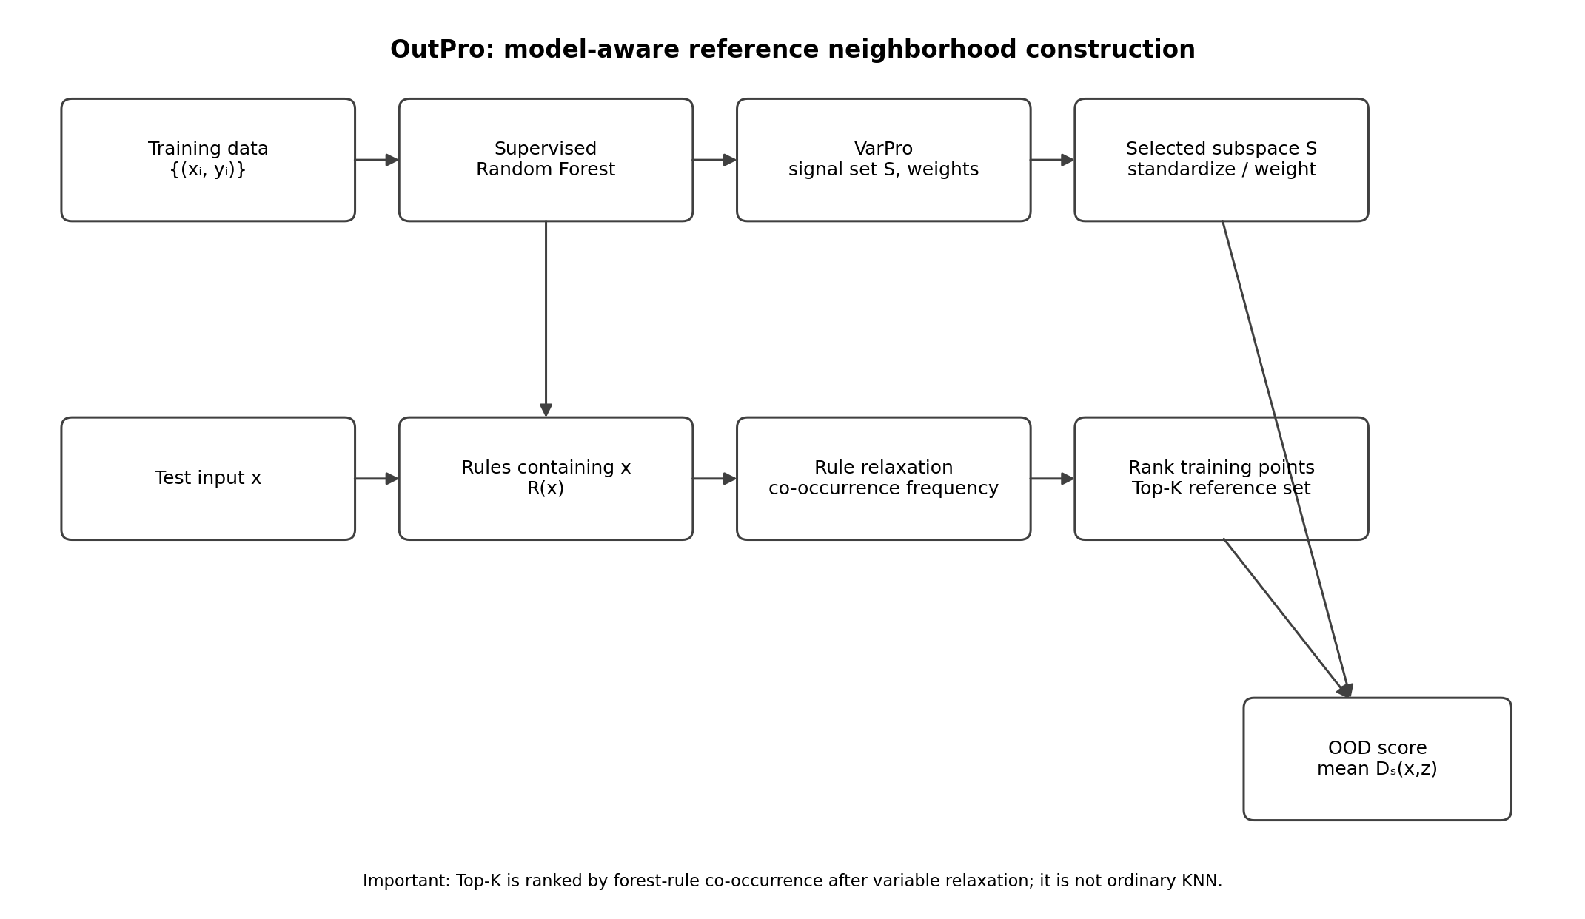
図8 OutProのアルゴリズムフロー（論文Algorithm 1に沿って再整理）
（最終版でフロー図・模式図を挿入）

6.5 学習時・運用時に必要な情報
項目 | OutPro
学習時X | 必要
学習時Y | 必要。教師ありforestを学習するため。
異常/OODラベル | 基本score構築には不要。
運用時X | 必要
運用時真のY | 不要
対象回帰モデル内部情報 | 本番回帰器そのものは不要だが、OutPro用のsupervised forestとそのruleが必要。
時間履歴 | 原論文はtabular。1時刻固定ベクトルに適用可能。時系列を使うにはlag/window特徴化が必要。

6.6 検知スコア・閾値
論文の中心はOOD scoreの設計とランキング性能の比較であり、すべての運用環境に共通する固定閾値を与えるものではない。Conformal calibrationは補完的な方法として言及されるが、提案scoreのconformal calibration自体はfuture workとされている。実運用ではID validation scoreの分位点、許容誤警報率、または業務リスクに基づく閾値設定が必要となる。

6.7 評価データ・OODラベル
評価 | 入力/出力 | 規模 | OODラベルの作り方 | 時系列
Friedman simulation | 20次元連続X → continuous Y。signal X1～X5。 | n=2000、反復あり。 | 少なくとも1座標がsupport外等、制御された人工shift。 | なし
PMLB regression | tabular features → continuous response | 61 datasets、n=47～1066、d=10～124 | 元データに本研究用OOD labelはなく、warp / joint / supportを人工生成。 | なし
High-dimensional microarray / survival | 高次元features、survival関連response | 5 datasets、選択後d約475～881 | 同様にcopula-based anomaly modesを生成。 | なし

PMLBでは80/20 split、上位10%のpredictive featuresを対象に摂動し、100回反復している。jointは変数間dependenceの変化を評価するため、本調査の③『未知の項目間関係』に特に近い。一方、これらは制御されたtabular shiftであり、連続時間の周期、遅延、状態遷移を含む多変量センサ時系列を直接評価したものではない。

6.8 評価指標・結果
主要指標はAUC-PRおよび複数データセットでの平均rankである。AUC-PRはPrecision-Recall曲線を閾値全体で要約する指標であり、単一運用閾値での誤警報率を直接示すものではない。Critical Difference図の平均rankは小さいほど上位である。
条件 | 主な観察 | 解釈
PMLB joint | OutPro variantsが比較的上位。 | dependence changeでmodel-aware/local predictive structureが有効な可能性。
PMLB support | OutPro系列が強いが、他手法も競争力あり。 | support外でも普遍的な優位ではない。
PMLB warp | OCSVM、Isolation Forest、LOF、Mahalanobis等の従来手法が上位。 | 単純なmarginal tail shiftでは汎用検知器で十分な場合がある。
Ablation | Full OutProの3モード平均rank 1.84。jointではsubspace KNNがFullより上位。 | forest neighborhoodの追加価値はshift typeに依存。

したがって、OutProを『常に最良のOOD detector』と結論づけることはできない。一方で、予測に重要な変数の小さな変化やdependence shiftを重視する本調査には、比較候補として高い関連性がある。

6.9 長所・短所・制約
長所 | 短所／制約
回帰・continuous outcomeを明示的に対象 | 学習時にYが必要
予測に重要な変数を優先 | 本番回帰器がRF以外の場合、OutPro用forestとの整合性確認が必要
nuisance variableによる希釈を抑える設計 | 原論文はtabularで時系列依存を直接扱わない
運用時は真のYなしでscore算出 | pure concept shiftは検知不可
dependence shiftに強い結果を示す条件がある | shift typeによって従来手法が上回る
参照事例を用いるため説明材料を作りやすい | K、distance、variable selection等の設定が必要

6.10 社会インフラへの適用可能性
末端圧力推定のように、各時刻の流量・圧力等を固定次元ベクトルとして連続値Yへ回帰する場合、OutProの問題設定との整合性は高い。特に、各変数は正常範囲内でも、予測に重要な変数の組合せが学習時と異なるケースを評価する候補となる。
ただし、本番回帰モデルがNeural Network等である場合、OutProは別途Random Forestを学習して予測関連性を定義することになる。そのforestが選ぶ重要変数・局所構造と、本番モデルの実際の依存関係が一致するかを、回帰誤差との関係で確認する必要がある。

7. 公開データセットと評価方法

7.1 データセット選定の考え方
実習要求では、入力項目、データ量、時間粒度、学習内/外ラベル、利用条件・ライセンス、ダウンロード方法を整理することが求められている。ここで重要なのは、既存のanomaly/attack labelをそのまま『学習外』とみなさないことである。本調査の3分類に対応するground truthが必要な場合、既存データから運転状態を分割するか、制御されたshiftを人工生成する必要がある。

7.2 代表的な公開データセット
Dataset | 分野・特徴 | 規模の例 | 既存ラベル | 本調査での注意
SWaT | 水処理CPS、多変量センサ/アクチュエータ | 51 dimensions。S1ではtrain 496,800 / test 449,919。 | attack/anomaly区間あり | attack≠OOD①②③。回帰target Yを別途定義する必要。
WADI | 都市配水を模したwater distribution testbed | 123 dimensions。S1ではtrain 1,209,601 / test 172,801。 | attack/anomaly区間あり | 配水分野との親和性は高いが、学習外ラベル再設計が必要。
PMLB Regression | 多数のtabular regression benchmark | OutProでは61 datasets、n=47～1066、d=10～124 | 元データにOutPro用OOD labelなし | warp/joint/supportを人工生成可能。時系列性なし。
Lorenz simulation | 非線形力学系から生成 | 25D、1000 samples | 人工異常を明確に構成 | ③関係変化のcontrolled testに使いやすい。
Spacecraft telemetry | 実多変量連続センサ | Satellite-A 17D / B 106D | 原論文でnormal/anomalous評価 | 詳細取得条件・ラベル定義が原論文だけでは不十分。

7.3 SWaT/WADIを使用する場合の評価設計案
水処理・配水に近い公開データとしてSWaT/WADIは有力である。ただし、本調査の目的はattack detectionそのものではないため、以下のように評価データを再構成することが望ましい。
- 正常運転期間を時間順にtrain / threshold validation / final testへ分割する。
- 回帰タスク用に、現在または過去のセンサ値Xから将来の特定センサ値Yを予測する設定を定義する。
- ①range外：選択入力を訓練support外へ制御して変化させる。
- ②low-density：訓練分布の疎な領域を密度または近傍数で定義し、hold-outする。
- ③未知の項目間関係：各変数のmarginal rangeをなるべく維持しながら、組合せ・相関・依存を変化させる。
- attack区間を利用する場合は、attack labelとOOD typeを別々に管理し、『攻撃だからOOD』と自動的に同一視しない。

7.4 評価指標
指標 | 意味 | 社会インフラでの読み方
Precision | 警報のうち真に学習外だった割合 | 誤警報の少なさに関係
Recall / TPR | 真の学習外のうち検知できた割合 | 見逃しの少なさに関係
FPR | 正常入力を誤って学習外とした割合 | 警報過多・運転員負担に直結
F1 | PrecisionとRecallの調和平均 | 単一閾値でのバランス
AUROC | 全閾値でTPR-FPRの順位性能を要約 | クラス不均衡が大きい場合はAUPRCも重視
AUPRC / AP | Precision-Recallを閾値全体で要約 | 学習外が少数の設定で有用
Detection delay | 異常発生から検知までの遅延 | 時系列・オンライン運用で重要
Regression error conditioned on score | 高score入力でMSE/MAE/RMSE等が増えるか | 『検知が予測信頼性に役立つか』を直接確認

7.5 閾値の評価
研究論文ではAUC/AUPRCのようなthreshold-free ranking metricが多いが、実システムでは必ず何らかの運用判断点が必要になる。したがって、正常validationデータに対して許容FPR（例：1%、5%等）を設定し、その条件でのRecall、警報回数、連続警報時間、回帰誤差を比較する設計が実用的である。具体的な許容FPRはシステムの安全要求と運転員の負担から決定すべきであり、本報告では固定値を推奨しない。

8. 対象回帰モデルへの適用性と運用設計

8.1 AEとOutProの比較
観点 | AE | OutPro
検知根拠 | 正常入力の再構成誤差 | 予測重要変数＋forest由来reference neighborhoodとの距離
学習時Y | 不要 | 必要
運用時Y | 不要 | 不要
対象回帰器依存 | 低い | 中～高。別forestを使う場合は整合性検証が必要
1時刻多変量 | 可能 | 可能
原生時系列依存 | 低い | 低い
非線形関係 | NNで表現可能 | RF split/ruleで表現
③未知の関係 | 検知候補 | joint等で関連する評価あり
閾値 | 別途calibration必要 | 別途calibration必要
説明性 | 変数別残差等は可能だが限定的 | 重要変数・参照事例を提示しやすい
pure concept shift | 入力のみでは不可 | 不可

8.2 1時刻入力と複数時刻入力
1時刻の多変量入力では、AEとOutProはいずれも固定次元ベクトルに対してscoreを計算できる。一方、周期、遅延、状態遷移、時間的contextが予測精度に重要な場合、1時刻だけでは情報不足となる。複数時刻を使う場合には、(a) lag/windowを固定長ベクトルへ展開して既存手法へ入力する、(b) LSTM/Transformer等の時系列専用reconstruction/forecasting modelを用いる、(c) drift detectorを併用する、等が考えられる。
必要な過去データ長は手法だけで決まるものではなく、対象設備の時定数、輸送遅れ、処理工程時間、制御周期等に依存する。したがって、固定的に『過去N点必要』と一般化することはできず、対象モデルの入力仕様と物理プロセスからwindow候補を設定し、validationで比較する必要がある。

8.3 新運転状態とセンサー異常の区別
既存の汎用異常検知器は、入力が『珍しい』ことを示しても、その原因が新しい正常運転状態かセンサー故障かを自動的に識別できるとは限らない。区別には、運転モード・設備構成等のcontext情報、複数センサー間の整合性、センサー品質フラグ、保守記録等を組み合わせる必要がある。
例えば、複数センサーが物理的に整合した形で同時に新しい領域へ移行した場合は新運転状態の可能性がある一方、一つのセンサーだけが固定値・急変を示す場合はセンサー異常の可能性が高い。しかし、これは追加ルールや診断ロジックを含む運用設計であり、AE/OutProのscoreだけから原因を断定することはできない。

8.4 リアルタイム性・計算量
AEは学習後のforward passと再構成誤差計算が中心であり、比較的オンライン化しやすい。一方、モデル規模や入力window長によって計算量は変わる。OutProは新規点ごとにforest ruleに基づくreference neighborhood構築と距離計算が必要であり、K、木の数、選択変数数、訓練データ規模に依存する。原論文は社会インフラの制御周期に対するlatency保証を与えていないため、実装後の実測が必要である。
リアルタイム性は平均処理時間だけでなく、worst-case latency、同時入力数、メモリ、更新頻度、障害時のfallbackまで含めて評価する必要がある。

8.5 想定運用フロー
- Step 1：対象回帰モデルへ入るXと同じ入力を学習外検知器へ入力。
- Step 2：検知scoreと閾値、必要に応じて連続回数条件を用いてID/OODまたは警戒度を判定。
- Step 3：IDなら通常通りAI予測を利用。
- Step 4：高scoreなら運転員へ警告し、予測値に注意表示、利用抑制、別モデル・物理モデル・手動確認へ切替。
- Step 5：後から真のYが得られる場合、検知scoreと実際の回帰誤差を蓄積し、閾値・モデルを定期再評価。
- Step 6：新しい正常運転状態が継続する場合、承認プロセスを経て学習データへ追加し再学習。
【図挿入予定】社会インフラ運用時の学習外検知・警告・利用抑制フロー
ID/OOD分岐、operator warning、fallback、後日Yによるfeedbackを含める。
（最終版でフロー図・模式図を挿入）

9. 実習要求事項に対する調査結果の整理

9.1 多変量回帰モデルに適用可能な既存手法
範囲・距離、密度、境界、再構成、モデル不確かさ、ensemble disagreement、model-aware OOD、時系列forecasting/reconstruction等、多数の候補が存在する。本調査では、対象回帰器から独立して導入しやすいAEと、回帰タスクとの関連性を明示的に使うOutProを具体手法として重点調査した。

9.2 入力だけで検知できる手法とモデル情報が必要な手法
AE、Range、LOF、OCSVM等は基本的に入力X側だけで構築できる。一方、OutProは学習時にX,Yを使う教師ありforestが必要である。予測不確かさ型やensemble型も対象モデルの出力・内部表現・複数モデルを必要とする場合がある。入力のみ型はモデル独立性が高いが、予測に無関係な変化も検知し得る。モデル情報型は業務予測との関連を反映しやすいが、依存性が増える。

9.3 1時刻の多変量入力への適用
AEとOutProの原論文の基本設定はいずれも固定次元ベクトルへscoreを出すことができるため、1時刻多変量入力の候補となる。S6等の時系列専用手法はwindowを前提とするものが多く、1時刻のみを入力する既存回帰モデルへそのまま接続できるとは限らない。

9.4 時系列情報を利用する場合の過去データ量
必要な履歴長は一意に決められない。対象プロセスの遅れ・周期・制御周期と、検知したい異常の時間スケールに依存する。したがって複数window長を候補とし、検知性能、回帰誤差との関係、latencyを比較する必要がある。

9.5 新運転状態とセンサー異常を区別できるか
汎用OOD/anomaly score単独では一般に困難である。運転モード、設備構成、複数センサー整合性、品質情報等のcontextを併用し、原因分類を別段階として設計する必要がある。

9.6 検知閾値の決定
普遍的な閾値は確認できなかった。ID validation scoreの分位点、許容FPR、Precision/Recall、運用コスト等に基づくcalibrationが必要である。OutPro論文でもscore calibrationは今後の課題として残る。

9.7 学習外正解ラベルがない場合の評価
方法は大きく3つ考えられる。第一に、物理・運転知識に基づき特定期間・状態をhold-outしてpseudo-OODとする。第二に、OutProのwarp/joint/supportのようにcontrolled shiftを人工生成する。第三に、真のYが後から得られる場合、検知scoreと回帰誤差増大の関係を評価する。いずれも『人工OODが現実のOODを代表するか』という妥当性確認が必要である。

9.8 検知率と誤検知率のtrade-off
閾値を下げればRecallは上がりやすいがFPRも増え、運転員への不要な警報が増える。閾値を上げれば誤警報は減るが見逃しが増える。社会インフラでは、単一のAUCだけでなく、許容FPRにおけるRecall、連続警報条件、見逃した入力での回帰誤差・安全影響を評価する必要がある。

9.9 社会インフラ適用上の課題
課題 | 内容
閾値安定性 | 季節・経年変化で正常score分布自体が変わる。
誤警報／見逃し | 運転員負担と安全リスクのtrade-off。
新正常状態 | 新運転モードを永久にOOD扱いしない更新機構が必要。
センサー品質 | 故障・欠測・固定値をOODと区別／連携する必要。
回帰誤差との対応 | 高OOD scoreが本当に予測誤差増大を意味するか要検証。
リアルタイム性 | 制御周期内でのworst-case latency確認。
説明可能性 | なぜ警報したか、どの入力が影響したかを運転員へ提示。
保守・再学習 | データ追加、モデル更新、閾値再calibrationの手順。
データラベル | 現実のOOD ground truthが不足。
pure concept shift | 入力分布が変わらない場合、入力側検知では対応不可。

9.10 既存手法で残る技術課題
今回の調査から、単一の検知手法だけでrange外、低密度、未知の変数間関係、時間的drift、sensor fault、pure concept shiftをすべて同時に高精度で扱うことは難しいと考えられる。特に、(1) 入力側OOD scoreと業務回帰誤差を結び付ける評価、(2) 時間的・変数間依存を利用しつつ1時刻入力モデルにも接続可能な構成、(3) 新正常状態と故障の原因分離、(4) ラベルなしでの閾値更新、(5) モデル更新後の検知器整合性、が今後の重要課題である。

10. まとめ・今後の展望

10.1 今回の調査で得られた結論
第一に、学習外入力は単純な範囲外だけでなく、低密度領域と未知の変数間関係まで含めて考える必要がある。特に多変量回帰では、各変数の値が正常範囲内でも、組合せ・相関関係の変化が予測信頼性に影響し得る。
第二に、既存手法は『何を根拠に学習外と判定するか』によって必要情報と適用条件が大きく異なる。入力のみで独立配置できる手法と、対象タスク・モデルの情報を利用する手法を区別して評価することが重要である。
第三に、今回重点調査したAEとOutProはいずれも1時刻の多変量数値入力へ適用できる候補であるが、検知原理は異なる。AEは正常構造の再構成誤差を用い、OutProは予測重要変数とmodel-aware reference neighborhoodとの距離を用いる。
第四に、文献上の検知性能だけでは社会インフラへの導入可否を判断できない。誤警報・見逃し、回帰誤差との関係、リアルタイム性、説明可能性、閾値安定性、保守・再学習を含む運用評価が必要である。

10.2 今後の検証ステップ
Step | 内容 | 成果物
1 | 対象回帰モデルのX/Y、入力周期、1時刻/window仕様、物理的遅れを確定 | 入力仕様書
2 | 正常期間を時間順にtrain/validation/testへ分割 | 評価split
3 | range外、low-density、未知関係のOOD条件を別々に設計 | OOD生成・ラベル仕様
4 | Range/Mahalanobis等のsimple baseline、AE、OutProを同一条件で実装 | 比較実装
5 | AUROC/AUPRCに加え、固定FPRでRecall・警報数・delayを評価 | 検知性能表
6 | OOD scoreとMAE/RMSE等の回帰誤差の関係を評価 | 信頼性評価
7 | 計算時間、説明性、運転員への表示、fallbackを評価 | 運用評価
8 | 新正常状態追加時の再学習・再calibration手順を設計 | 保守運用案

10.3 最終的な目標
最終的には、単に『学習外か否か』を判定する検知器を作ることではなく、AIモデルの予測結果をそのまま運用に利用してよいかを判断するための信頼性管理機構として、学習外入力検知を社会インフラ監視制御システムへ組み込むことが目標となる。検知scoreは最終判断そのものではなく、予測利用、警告、確認、fallback、再学習をつなぐ一つの情報として位置づけることが望ましい。
【図挿入予定】今後のロードマップ
対象仕様確定 → OOD設計 → baseline/AE/OutPro比較 → 回帰誤差連携 → 運用評価 → 導入判断。
（最終版でフロー図・模式図を挿入）

付録A. 主要文献一覧
ID | 文献・本報告での役割
S1 | 多変量時系列異常検知の比較研究。16手法をSWaT/WADI/SMD/SMAP/MSLで比較。Point/Contextual/Collective分類、F1/AP評価を参照。
S3 | Ane Blázquez-García et al., “A Review on Outlier/Anomaly Detection in Time Series Data,” ACM Computing Surveys, 2021, DOI: 10.1145/3444690.
S6 | Fengling Wang et al., “A Survey of Deep Anomaly Detection in Multivariate Time Series: Taxonomy, Applications, and Directions,” Sensors, 2025, 25, 190.
13 | Min Lu; Hemant Ishwaran, “General OOD detection via model-aware and subspace-aware variable priority,” Knowledge and Information Systems, 2026, 68:250, DOI: 10.1007/s10115-026-02872-5.
14 | Mayu Sakurada; Takehisa Yairi, “Anomaly Detection Using Autoencoders with Nonlinear Dimensionality Reduction,” MLSDA ’14, ACM, 2014, DOI: 10.1145/2689746.2689747.
山原ら | 「配水管網における圧力推定のための機械学習モデルの適用領域の検討」— Applicability Domain、範囲・距離・密度、Euclidean/Mahalanobisの比較を本調査との接続事例として参照。

付録B. 図挿入予定箇所
図 | 内容 | 推奨挿入章
図1 | 社会インフラ→AI→学習外→リスク→検知→警告/利用抑制 | 1.1
図2 | 配水・浄水の対象回帰モデル2例 | 1.4
図3 | 範囲外・低密度・未知の変数間関係 | 2.1
図4 | S1/S3/S6 taxonomy比較 | 3
図5 | 山原らApplicability Domain | 4.3
図6 | AE 学習フェーズ | 5.3
図7 | AE 運用フェーズ | 5.3
図8 | OutPro アルゴリズムフロー | 6.4
図9 | 社会インフラ運用フロー | 8.5
図10 | 今後の検証ロードマップ | 10.3

付録C. 本報告の情報区分と留意事項
- 論文に明記されている内容と、本調査の対象システムへの適用判断・評価設計案を区別した。
- AE論文はanomaly/novelty detectionを扱い、現代的なOODの確率分布定義を直接採用していないため、reconstruction errorをOODそのものと同一視していない。
- OutPro論文はtabular regression/survivalを対象としており、多変量センサ時系列での性能を直接実証していない。
- SWaT/WADIのattack/anomaly labelは、本調査のrange外・low-density・未知の変数間関係というOOD分類と自動的に一致しない。
- 本報告は文献調査を中心とする。会社実データ上での学習・性能再現・latency実測は今後の検証項目とする。

付録D. 文献調査全体の整理（重点精読＋関連候補）
本付録では、最終発表で中心的に扱ったAE・OutProだけでなく、インターンシップ期間中に調査・精読したサーベイ、時系列異常検知、OOD generalization、model-aware OOD、予測不確実性等の文献を、今回の対象条件との関係が分かる形で再整理する。最終発表では時間制約から一部のみを提示したが、総合報告書では調査範囲そのものを成果として残す。

D.1 調査文献の位置づけ
文献／手法 | 区分 | 概要 | 対象条件との適合 | 本調査での役割
S1 / DNN Benchmark | 比較研究 | 多変量時系列異常検知。Traditional/ML/DNNの16手法を5データセットで比較。 | 多変量○ / 時系列○ / 回帰△ | 手法ファミリに普遍的優位がないこと、baseline比較の重要性。
S3 | Survey | A Review on Outlier/Anomaly Detection in Time Series Data (2021)。 | 多変量○ / 時系列○ / 回帰△ | Point/Subsequence/Outlier Time Series、目的別taxonomy。
S4 | Survey | Generalized Out-of-Distribution Detection: A Survey。 | OOD○ / 時系列限定なし / 回帰一般論 | 『To Generalize, or To Detect?』、covariate shiftを検知すべき条件の整理。
S5 | Survey | Out-of-Distribution Generalization in Time Series: A Survey。 | 時系列○ / OOD○ / 回帰含む | covariate/concept shift、非定常性、generalizationとdetectionの接続。
S6 | Survey | A Survey of Deep Anomaly Detection in Multivariate Time Series (Sensors, 2025)。 | 多変量○ / 時系列○ | intra-metric / inter-metric、forecasting / reconstruction / contrastive等の整理。
14 / AE | 具体手法 | Sakurada & Yairi (2014), Autoencoder / denoising AE。 | 多変量○ / 1時刻○ / 回帰器非依存 | 再構成誤差。正常Xのみで学習可能。
13 / OutPro | 具体手法 | Lu & Ishwaran (2026), model-aware / subspace-aware OOD。 | 多変量○ / 回帰◎ / 時系列△ | 予測重要変数＋forest rule reference neighborhood。
OmniAnomaly | 具体手法 | Su et al. (KDD 2019), stochastic recurrent neural network。 | 多変量◎ / 時系列◎ / 回帰器非依存 | 時間windowと変数関係を同時に扱う入力監視候補。
InterFusion | 具体手法 | KDD 2021, hierarchical VAE with inter-metric and temporal embeddings。 | 多変量◎ / 時系列◎ / 回帰器非依存 | SWaT/WADIを含む実データで評価。
GDN | 関連手法 | Graph-based multivariate time-series anomaly detection。 | 多変量◎ / 時系列◎ | センサ間依存をgraphで表現。
MTAD-GAT | 関連手法 | Graph attentionを用いるMTS anomaly detection。 | 多変量◎ / 時系列◎ | inter-series / intra-series関係を利用。
MSCRED | 関連手法 | Signature matrix reconstruction型MTS anomaly detection。 | 多変量◎ / 時系列◎ | 変数間相関の変化をreconstructionで捉える。
Isolation Forest | Baseline | Isolation-based anomaly detector。 | 多変量○ / 1時刻○ | 軽量baseline。marginal/extreme shiftで比較候補。
LOF / kNN density | Baseline | 近傍密度・距離型。 | 多変量○ / 1時刻○ | low-densityの直接baseline。
Mahalanobis distance | Baseline | 共分散を考慮した距離。 | 多変量○ / 1時刻○ | 山原研究・OutPro比較とも接続。
OCSVM / SVDD | Baseline | 正常領域境界を学習。 | 多変量○ / 1時刻○ | 正常データ中心のboundary-based detector。
GMM / likelihood | Baseline | 確率密度・尤度型。 | 多変量○ | 低密度領域の評価候補。
Prediction uncertainty | 関連方向 | GP、ensemble、deep uncertainty、conformal等。 | 回帰◎ | 入力が珍しいかではなく予測信頼性側から評価。
Density-Regression | 回帰関連 | Distance/density-aware deep regressor for uncertainty under distribution shifts。 | 回帰◎ / OOD○ | 回帰予測とshift時uncertaintyを直接接続する比較候補。
FSD / ST-SSDL / β-VAE 等 | S5からの候補 | feature shift、self-supervised discrepancy、latent-space OOD等。 | 時系列○ / OOD○ | 将来の追加精読候補。

D.2 OmniAnomalyの精読結果
OmniAnomalyは、Ya SuらがKDD 2019で提案した教師なし多変量時系列異常検知手法である。原論文はOODを直接の研究課題として定義していないため、本報告では『正常な多変量時系列パターンを学習し、新規入力がそのパターンから外れるかを評価する入力監視候補』として位置づける。
入力は各時刻x_t∈R^Mであるが、判定時には現在値だけでなく過去T時刻を含むwindow x_{t-T:t}を利用する。GRUにより時間依存を扱い、確率的潜在変数とnormalizing flowを用いて複雑な潜在分布を表現し、reconstruction probabilityに基づいて異常scoreを構成する。したがって、単純range外だけでなく、時間contextや変数組合せが通常と異なるケースに適用可能性がある。
一方、既存回帰モデルの予測誤差を直接扱う手法ではなく、target Yや回帰器内部情報を使用しない独立detectorである。今回の1時刻入力条件では、そのままでは過去windowを必要とする点が制約となる。時系列情報を利用可能な構成では有力だが、軽量なAE・距離型との計算量比較が必要である。
原論文ではSMD、SMAP、MSL等の実多変量時系列を用い、POTを用いたthresholdingも採用している。これは『ラベルを見ながら最良閾値を選ぶ』以外の運用threshold設計を検討する際の参考になる。ただし、POTをそのまま社会インフラの許容誤警報率へ適用できることを意味しない。

D.3 InterFusionの精読結果
InterFusionは、多変量時系列におけるinter-metric dependencyとtemporal dependencyを同時に学習することを目的としたKDD 2021の異常検知手法である。Hierarchical VAE (HVAE)により、変数間関係を表すinter-metric embeddingと時間依存を表すtemporal embeddingを階層的に統合する。
本調査に対して重要なのは、各変数が個別には正常でも、変数間関係または時間関係が崩れる異常を明示的に対象としている点である。特にSWaTとWADIを評価データに含み、水処理・配水に近い多変量センサ環境で検証されている。
精読資料では、SWaT 51 metrics、WADI 118 metrics、SMD 38 metrics、ASD 19 metricsを用い、InterFusionは報告されたbest-F1で4データセットすべて最高、平均0.9433であった。また付録では平均AUROC 0.9904、AP 0.9582が報告されている。ただし、これらはanomaly detection benchmark上の結果であり、『回帰モデルへの学習外入力』を直接評価した値ではない。
したがってInterFusionは、複数時刻を利用できる将来構成では有力な比較候補であるが、1時刻入力を必須とする場合にはAEやOutProより導入条件が厳しい。また、モデルが重く、運用latencyや保守性の検証が必要である。

D.4 S5（Time-series OOD Generalization）から得られた補足
S5は、時系列ではseasonality、long-term trend、system aging、abrupt external shock等により非定常なdistribution shiftが発生し、IID仮定が崩れることを強調する。これは社会インフラで想定した季節変化・経年変化・設備変更・外乱と直接対応する。
ただし、OOD generalizationとOOD detectionは同一ではない。モデルがshift後も十分な精度でgeneralizeできるなら必ずしもrejectする必要はなく、逆に安全上保守的な運用が必要なシステムでは小さなcovariate shiftでも警告対象にする場合がある。このため、最終的な検知対象は統計的な『分布差』だけでなく、『その差が対象回帰モデルの予測信頼性にどの程度影響するか』で定義する必要がある。
S5の調査から、FSD、CatSight、Autoencoder-ADWIN-LSTM、ST-SSDL、β-VAE、uncertainty quantification等を追加候補として整理した。これらはfeature shift、concept drift、self-supervised discrepancy、latent-space OOD、予測不確実性という異なる観点を提供するため、実データ比較の第二段階候補となる。

付録E. データセット調査一覧（P1整理表からの抜粋）
インターンシップ期間中には、P1で扱われたデータセットについて、入力項目、規模、学習内／学習外ラベル、利用条件、時系列性、window、split、OOD種別等を別途Excelで整理した。以下は総合報告書用の抜粋である。完全版は別添Excelを参照する。
Dataset | Samples | Dim. | 分野 | データ種別 | OOD対応の整理 | 備考
MSL | 132046 | 55 | Aerospace | 多変量時系列データ | 主として①「学習時の入力分布・入力範囲から外れるデータ」に相当する。時系列または多変量の異常では、③「各変数は範囲内だが変数間の組合せ・相関が異なるデータ」に該当する場合もある。 | 高
SMAP | 562800 | 25 | Environmental science | 多変量時系列データ | 主として①「学習時の入力分布・入力範囲から外れるデータ」に相当する。時系列または多変量の異常では、③「各変数は範囲内だが変数間の組合せ・相関が異なるデータ」に該当する場合もある。 | 高
OPPORTUNITY | 36224 | 133 | Environmental science | 多変量時系列データ | 主として①「学習時の入力分布・入力範囲から外れるデータ」に相当する。時系列または多変量の異常では、③「各変数は範囲内だが変数間の組合せ・相関が異なるデータ」に該当する場合もある。 | 高
GECCO | 138521 | 9 | IoT / water quality | 多変量時系列データ | 主として①「学習時の入力分布・入力範囲から外れるデータ」に相当する。時系列または多変量の異常では、③「各変数は範囲内だが変数間の組合せ・相関が異なるデータ」に該当する場合もある。 | 高
Kitsune | 3018973 | 115 | Cybersecurity | 多変量の表形式データ／イベントデータ | 主として①「学習時の入力分布・入力範囲から外れるデータ」に相当する。時系列または多変量の異常では、③「各変数は範囲内だが変数間の組合せ・相関が異なるデータ」に該当する場合もある。 | 高
SWaT | 946719 | 51 | Industrial control systems | 多変量時系列データ | 主として①「学習時の入力分布・入力範囲から外れるデータ」に相当する。時系列または多変量の異常では、③「各変数は範囲内だが変数間の組合せ・相関が異なるデータ」に該当する場合もある。 | 高
WADI | 957372 | 123 | Industrial control systems | 多変量時系列データ | 主として①「学習時の入力分布・入力範囲から外れるデータ」に相当する。時系列または多変量の異常では、③「各変数は範囲内だが変数間の組合せ・相関が異なるデータ」に該当する場合もある。 | 高
MSDS | 292860 | 10 | Industrial control systems | 多変量時系列データ | 主として①「学習時の入力分布・入力範囲から外れるデータ」に相当する。時系列または多変量の異常では、③「各変数は範囲内だが変数間の組合せ・相関が異なるデータ」に該当する場合もある。 | 高
Metro | 48204 | 5 | Infrastructure | 多変量時系列データ | 主として①「学習時の入力分布・入力範囲から外れるデータ」に相当する。時系列または多変量の異常では、③「各変数は範囲内だが変数間の組合せ・相関が異なるデータ」に該当する場合もある。 | 高
PSM | 132480 | 25 | Server monitoring | 多変量時系列データ | 主として①「学習時の入力分布・入力範囲から外れるデータ」に相当する。時系列または多変量の異常では、③「各変数は範囲内だが変数間の組合せ・相関が異なるデータ」に該当する場合もある。 | 高
SMD | 1416825 | 38 | Server monitoring | 多変量時系列データ | 主として①「学習時の入力分布・入力範囲から外れるデータ」に相当する。時系列または多変量の異常では、③「各変数は範囲内だが変数間の組合せ・相関が異なるデータ」に該当する場合もある。 | 高

付録F. 参考文献・調査資料（拡張版）
[1] Blázquez-García, A. et al., “A Review on Outlier/Anomaly Detection in Time Series Data,” ACM Computing Surveys, 2021. DOI: 10.1145/3444690.
[2] Wang, F.; Jiang, Y.; Zhang, R.; Wei, A.; Xie, J.; Pang, X., “A Survey of Deep Anomaly Detection in Multivariate Time Series: Taxonomy, Applications, and Directions,” Sensors, 25, 190, 2025. DOI: 10.3390/s25010190.
[3] Wu, X.; Teng, F.; Li, X.; Zhang, J.; Duan, Q.; Li, T., “Out-of-Distribution Generalization in Time Series: A Survey.”
[4] “Generalized Out-of-Distribution Detection: A Survey.” 本調査ではOOD detection / outlier detection / covariate shift / generalizationの概念整理に使用。
[5] Sakurada, M.; Yairi, T., “Anomaly Detection Using Autoencoders with Nonlinear Dimensionality Reduction,” MLSDA ’14, ACM, 2014. DOI: 10.1145/2689746.2689747.
[6] Lu, M.; Ishwaran, H., “General OOD detection via model-aware and subspace-aware variable priority,” Knowledge and Information Systems, 68:250, 2026. DOI: 10.1007/s10115-026-02872-5.
[7] Su, Y.; Zhao, Y.; Niu, C.; Liu, R.; Sun, W.; Pei, D., “Robust Anomaly Detection for Multivariate Time Series through Stochastic Recurrent Neural Network,” KDD ’19, pp. 2828–2837, 2019.
[8] InterFusion, KDD ’21. Hierarchical VAEを用いたinter-metric / temporal embedding型の多変量時系列異常検知。原著PDF・精読報告を参照。
[9] Graph Deviation Network (GDN). 多変量時系列のセンサ間関係をgraph structureとして学習するanomaly detection手法。
[10] MTAD-GAT. Graph attentionを用いてfeature-wise / temporal dependenciesを扱うmultivariate time-series anomaly detection手法。
[11] MSCRED. Signature matrix reconstructionを用いるmultivariate time-series anomaly detection手法。
[12] Isolation Forest. Isolation-based anomaly detection baseline.
[13] Local Outlier Factor (LOF). Local-density-based anomaly detection baseline.
[14] One-Class SVM / SVDD. Boundary-based novelty/anomaly detection baselines.
[15] Gaussian Mixture Model (GMM) / likelihood-based detection. Density-based baseline.
[16] Euclidean / Manhattan / Minkowski / Mahalanobis distance. Range・distance-based baselines; Mahalanobisは共分散構造を考慮。
[17] kNN / robust kNN density / DkNN. Neighborhood-based OOD/anomaly baselines; OutPro比較実験でも参照。
[18] Conformal prediction / conformal calibration. Regression uncertaintyおよびOOD score calibrationの関連方向。
[19] Density-Regression: Efficient and Distance-Aware Deep Regressor for Uncertainty Estimation under Distribution Shifts. 回帰とdistribution shift時uncertaintyを直接扱う関連研究。
[20] 山原ら, 「配水管網における圧力推定のための機械学習モデルの適用領域の検討」. 学習範囲、平均からの距離、密度、Euclidean/Mahalanobisを用いたApplicability Domainの検討。
[21] SWaT / WADI datasets. Secure Water Treatment / Water Distribution testbeds; 多変量センサ・アクチュエータ時系列の代表的benchmark。
[22] PMLB regression datasets. OutProの回帰benchmarkに使用。61 datasetsを対象にwarp/joint/support型shiftを人工生成。
[23] SMD / SMAP / MSL / ASD 等のmultivariate time-series anomaly benchmarks. OmniAnomaly / InterFusion等の評価で参照。
[24] インターンシップ期間中作成：P1_Datasets_調査整理_日本語_完全修正版.xlsx（データセットA–G項目、OOD種別、時系列・split・利用条件の整理）。
[25] インターンシップ期間中作成：OutPro、Autoencoder、OmniAnomaly、InterFusion各精読報告書および発表資料。

